28 апреля 2022 года № 1558

Об утверждении границ территории
туристского центра муниципального
образования «Город Саратов»

В соответствии с Федеральным законом от 6 октября 2003 г. № 131-ФЗ «Об общих принципах организации местного самоуправления в Российской Федерации», статьями 43, 44.1 Устава муниципального образования «Город Саратов», протоколом № 2 открытого заседания архитектурно-градостроительного совета муниципального образования «Город Саратов» от 14 апреля 2022 года
постановляю:

1. Утвердить границы территории туристского центра муниципального образования «Город Саратов» (приложение).
2. Комитету по общественным отношениям и туризму администрации муниципального образования «Город Саратов» опубликовать настоящее постановление в средствах массовой информации и разместить на официальном сайте администрации муниципального образования «Город Саратов».
3. Контроль за исполнением настоящего постановления возложить на заместителя главы администрации муниципального образования «Город Саратов» по социальной сфере.

Глава муниципального образования
«Город Саратов» М.А. Исаев

Приложение
к постановлению администрации
муниципального образования
«Город Саратов»
от 28 апреля 2022 года № 1558

Схема
границ туристского центра
муниципального образования «Город Саратов»

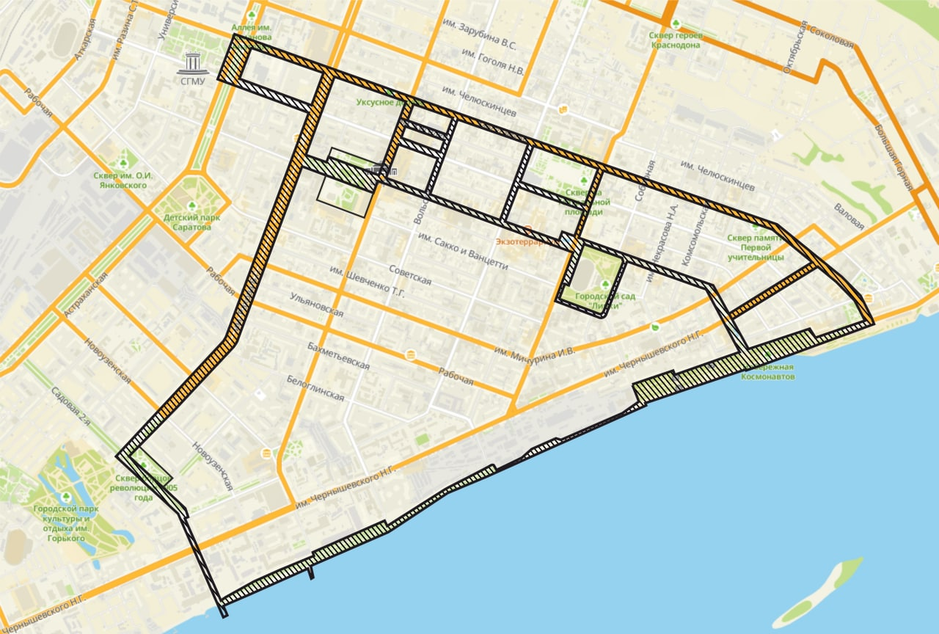

 - границы территории туристского центра муниципального образования «Город Саратов»

Председатель комитета
по общественным отношениям
и туризму администрации муниципального
образования «Город Саратов» Е.С. Кознова

